地址：浙江省湖州市吴兴区腊山路398号1幢4楼
电话/传真：0572-2579095 2579096 2090596 2090598
邮编：313000
网址：http://www.hzsunho.com
Instruction
Manual
使用说明书
DO-9550
工业在线溶解氧测控仪

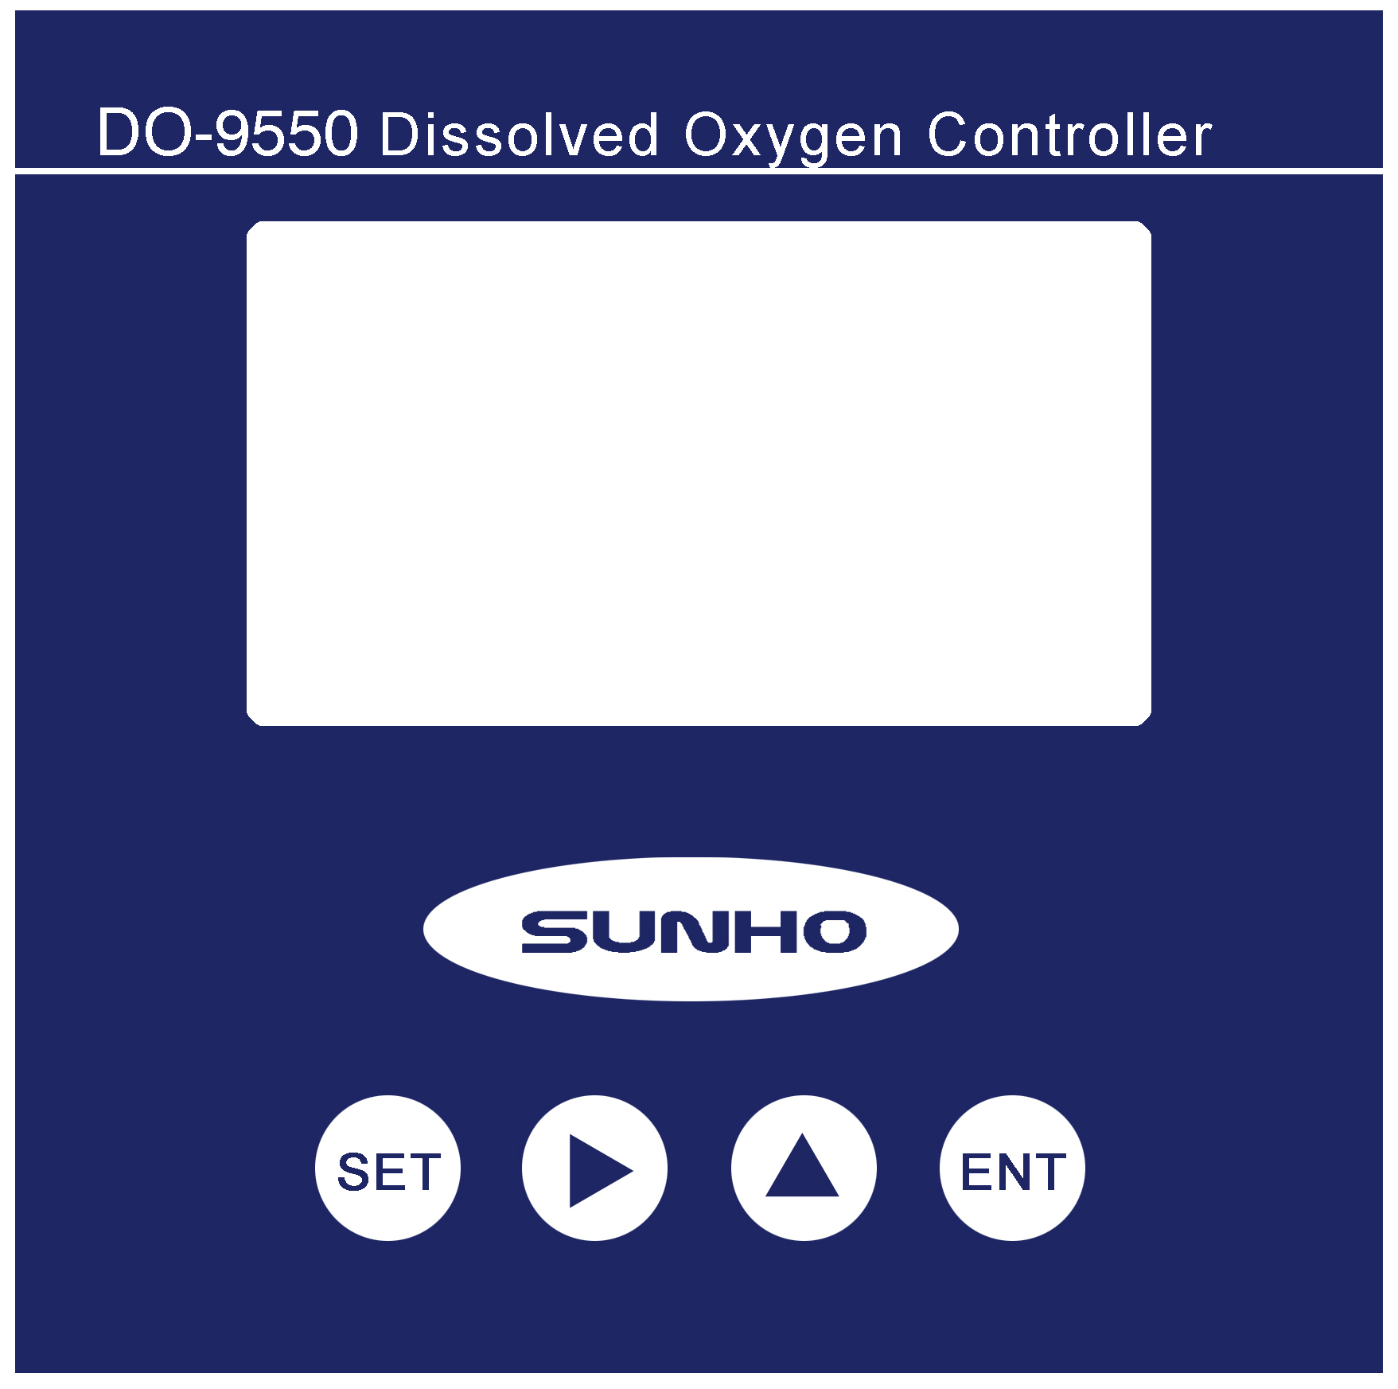

湖州先河仪器仪表有限公司
© DO-96
2014-05第一版

1.概述
欢迎使用DO-9550溶解氧控制器。它是工业在线溶解氧分析测控仪表。采用微处理器控制智能运行，软件功能丰富，具有安装使用方便，抗干扰性强，维护量小等特点.
仪表特点：
- 高低限全量程范围内设定，以及继电器的回差设定
- 隔离可逆可迁移4～20mA电流信号输出。
- 技术性能
测量范围： | 0.0～200.0 ug/L □
 | 0.00～20.00 mg/L □
 | ATC TEMP:0～60.0 ℃
准 确 度： | 0.1 ug/L □
 | 0.01 mg/L □
 | ATC TEMP:0.1 ℃
显示方式： | 多参数段码LCD
校准方式： | 零点校准；斜率校准
温度补偿： | 自动补偿（ATC）,NTC 10K
温度补偿范围： | 0.0℃～60.0 ℃
电流输出： | 隔离可逆可迁移4～20mA
控制输出： | 高、低限（常开、常闭）双触点输出
触点容量： | 10A/250V AC（阻性负载）
传感器线缆长度： | 10m或约定______m
传感器螺纹尺寸： | 3/4"管螺纹
供电电源： | AC 220V±10% 50/60Hz
环境条件： | (1)温度0～50℃ (2)湿度≤85%RH
外形尺寸： | 96×96×120mm（高×宽×深）
开孔尺寸： | 92×92mm
安装方式： | 盘装
3. 安装
3.1 几何尺寸
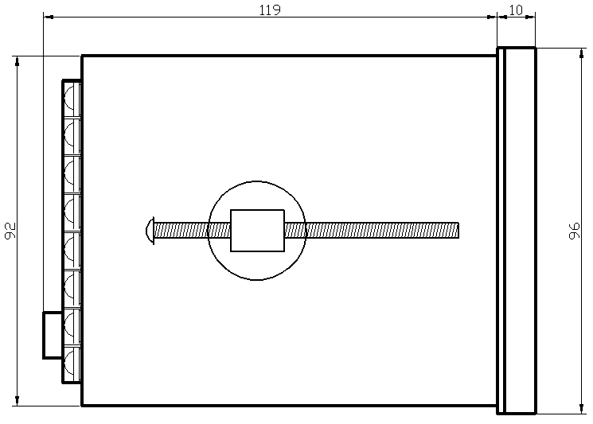
开孔尺寸 仪表侧视图
3.2 后盖板
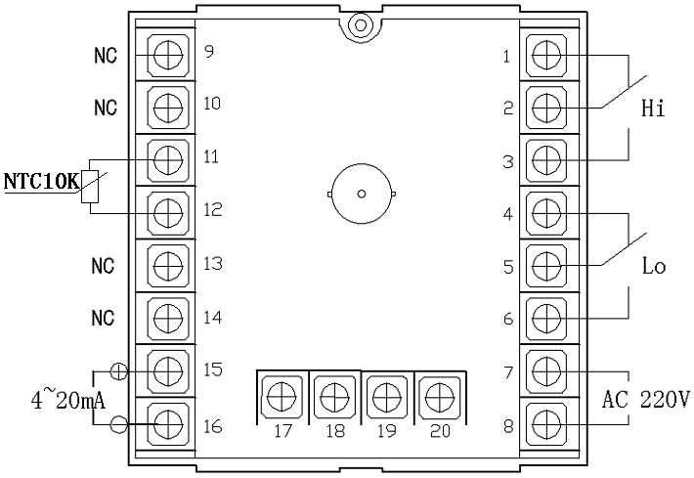
后盖板图
说明：
9. 溶解氧传感器-透明线 | 1.高限控制继电器常闭端
10.溶解氧传感器-黑线 | 2.高限控制继电器公共端
11.温度传感器-红线 | 3.高限控制继电器常开端
12.温度传感器-绿线+蓝线 | 4.低限控制继电器常闭端
13.内部无连接 | 5.低限控制继电器公共端
14.内部无连接 | 6.低限控制继电器常开端
15.4-20 mA 正端 | 7.交流 220V
16.4-20 mA 负端 | 8.交流 220V
17.18.19.20 内部无连接
4.仪表操作
4.1 键盘说明
功能菜单选择键  左移键 增加键 数据确认键
4.2 仪表操作
4.2.1 DO操作菜单：
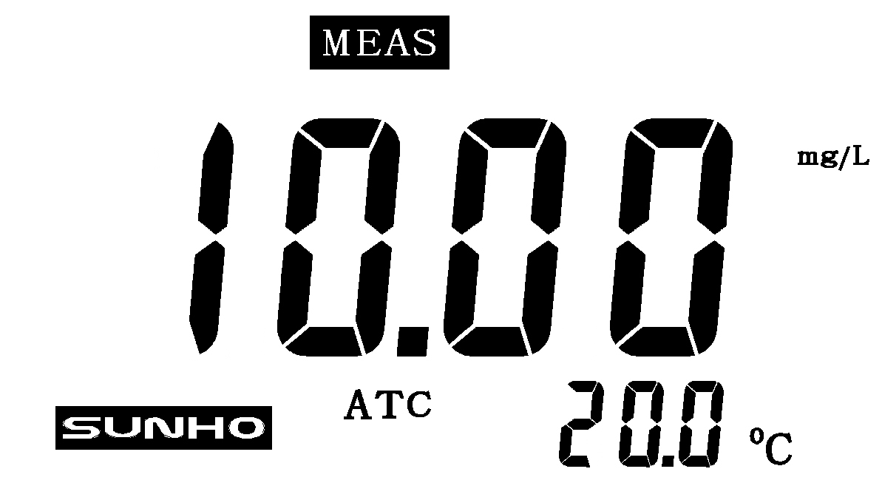  测量状态 |  | 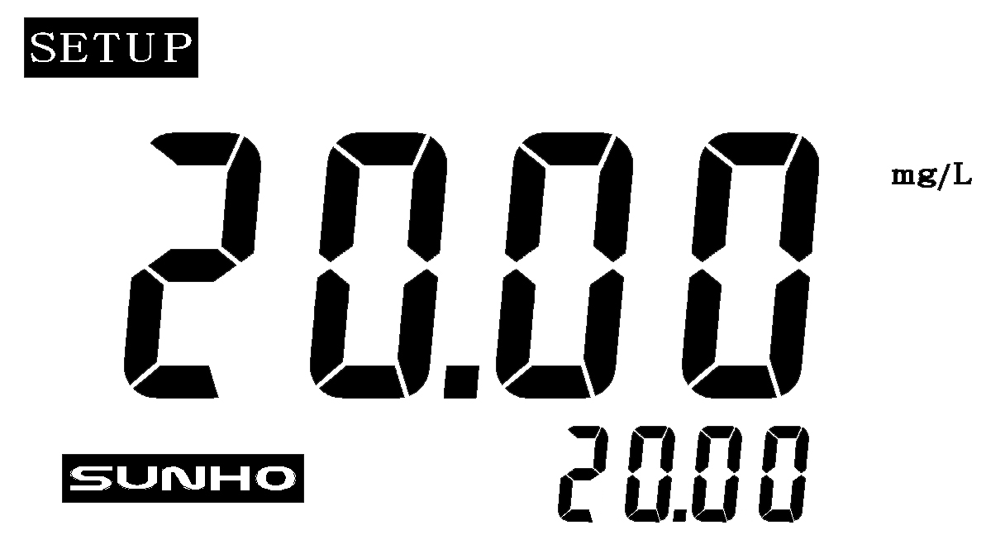  20mA对应值设定
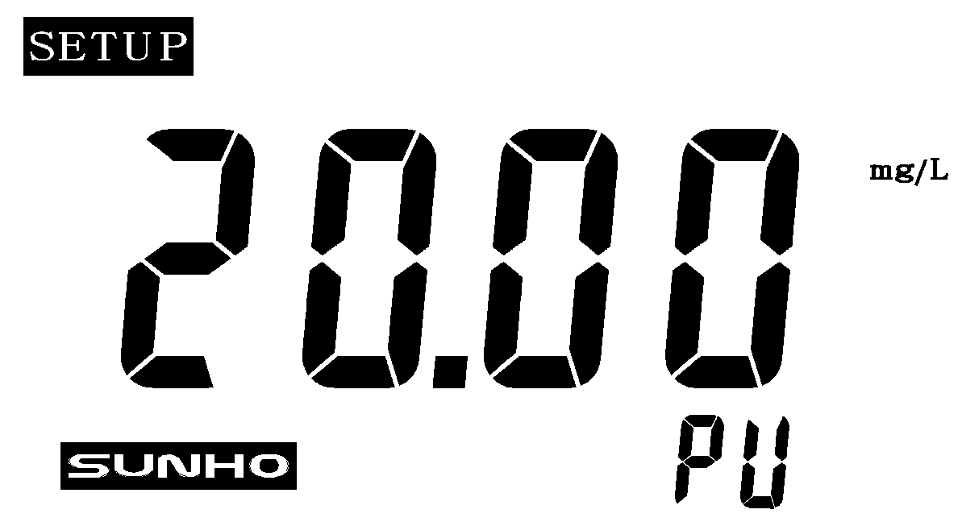  量程选择设定 |  | 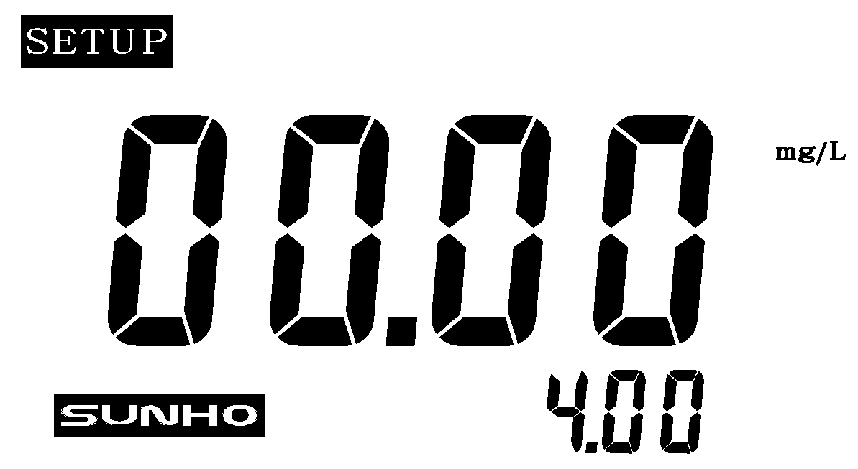  4mA对应值设定
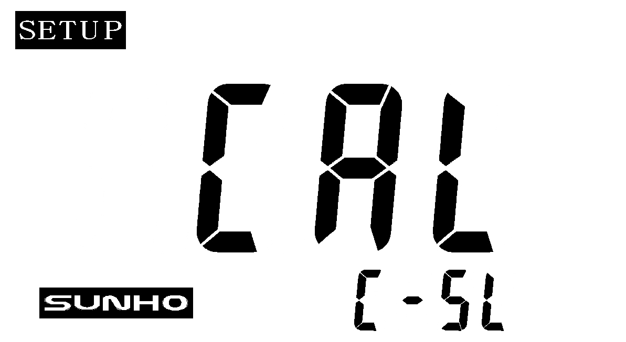  斜率标定 |  | 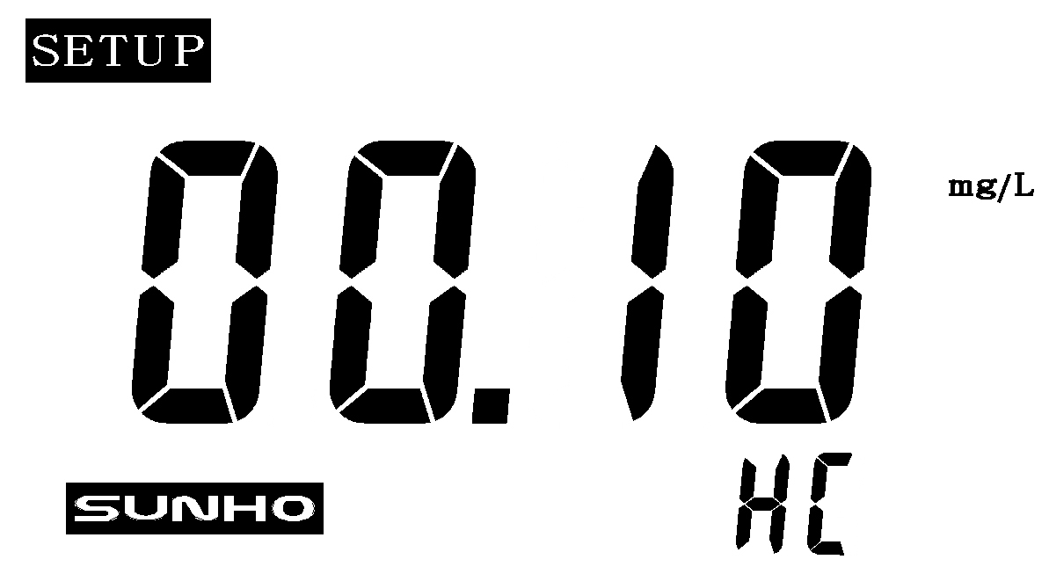  回差值设定
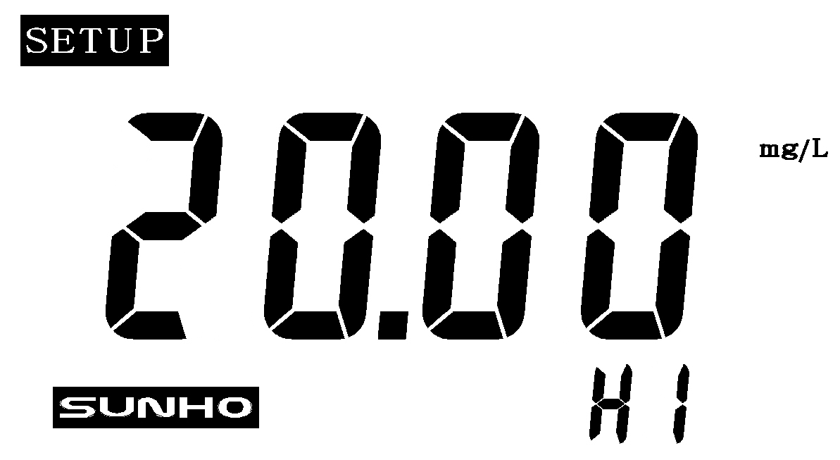  高限控制设定 |  | 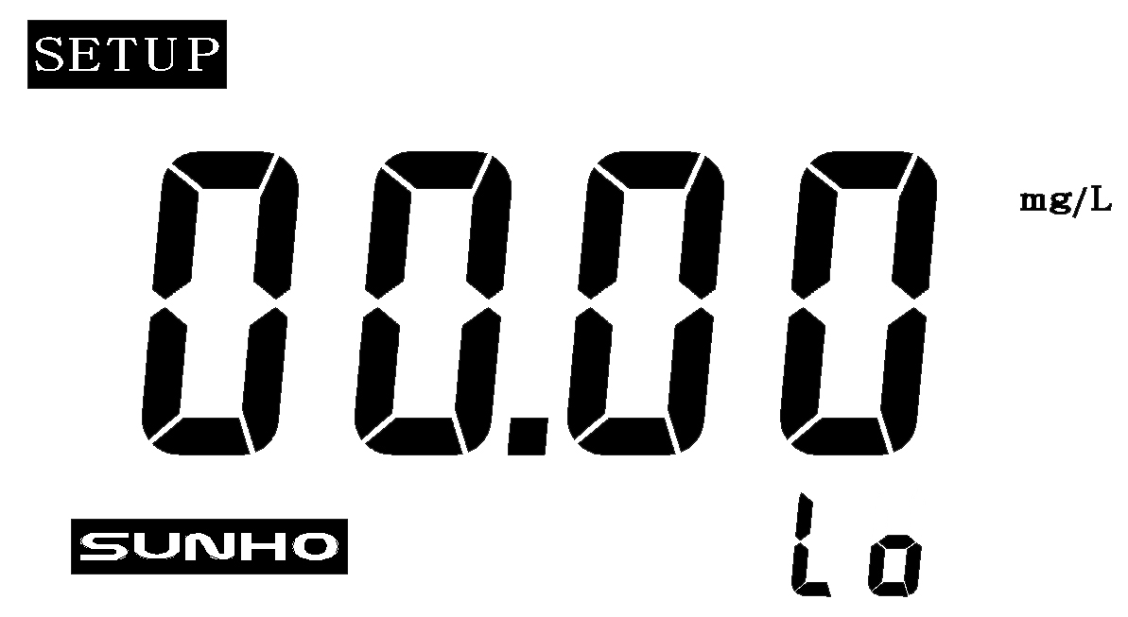  低限控制设定

说明：按下键，仪表设定选项在以上菜单状态切换，按和键修改所要设定的值，按键保存所设定好的数据。
注：1.每一选项在设定完毕后，必须按下键，数据才被保存。所被设定
项由闪烁状态转变为不闪烁！
- 高低限设定为全量程范围，必须高限设定值大于低限设定值！
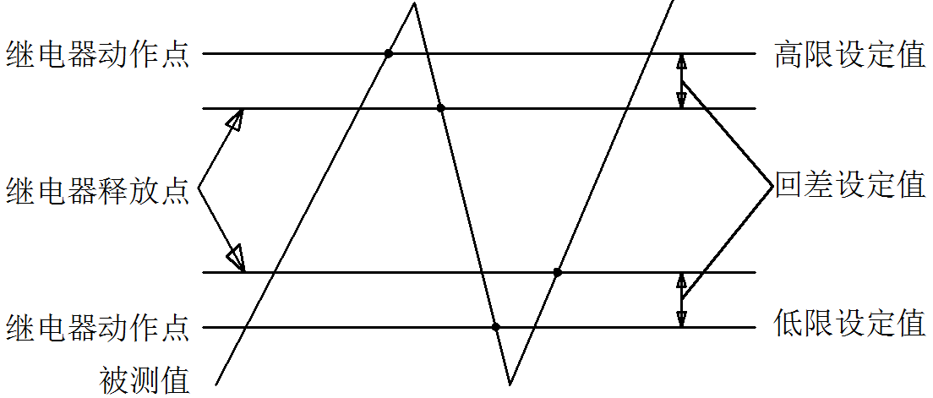

上下限回差范围的设置示意图
5 仪器的标定
5.1 零点标定：
无氧水制备：用5%的无水亚硫酸钠（Na₂SO₃）加入250ml的蒸馏水中配制成饱和溶液,即可视为无氧水,默认此时水中的氧气含量为0mg/L。
（注：通常出厂已标定零点，用户一般直接斜率标定即可）

测量状态，按下键2秒左右进入零点标定菜单。 |  | 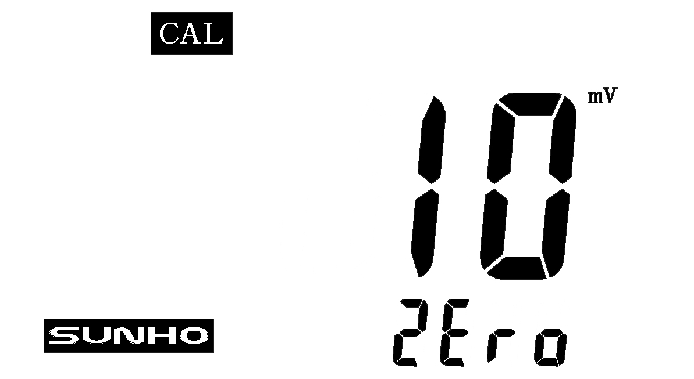  将溶氧传感器用蒸馏水冲洗干净，放入无氧水溶液中，等采集的DO电压值显示稳定后，按下键确认存储。控制器自动切换到标定结束状态。 |  | 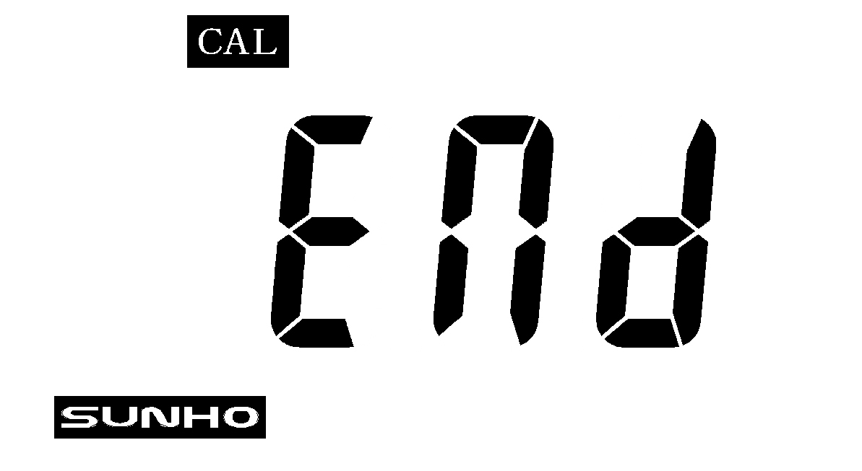  零点校定结束状态完成后，控制器重新自启动并进入测量状态。

5.1 斜率标定：
将溶氧传感器用蒸馏水冲洗干净，静置在空气中。
在斜率标定菜单项，按下键进入斜率标定菜单。 |  | 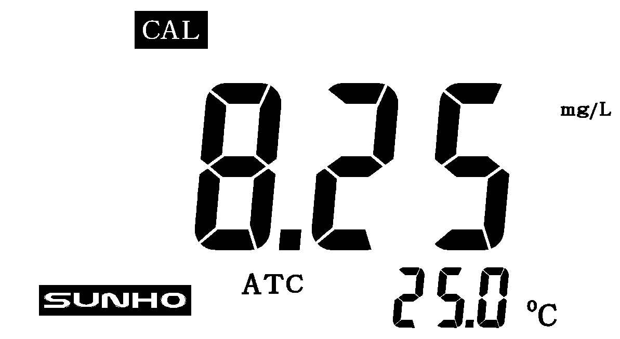  控制器显示当前采集温度下氧的标准溶解度，大约5秒左右后自动切换到采集溶氧传感器的DO电压值和温度值。 |  | 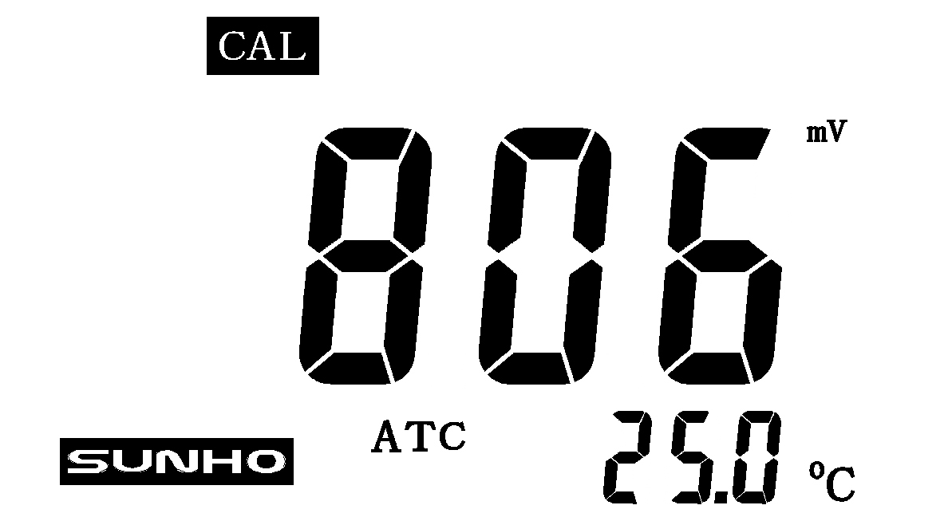  等采集的DO电压值和温度值显示稳定后，按下键确认存储。
斜率标定结束状态完成后，控制器重新自启动并进入测量状态 |  |  |  | 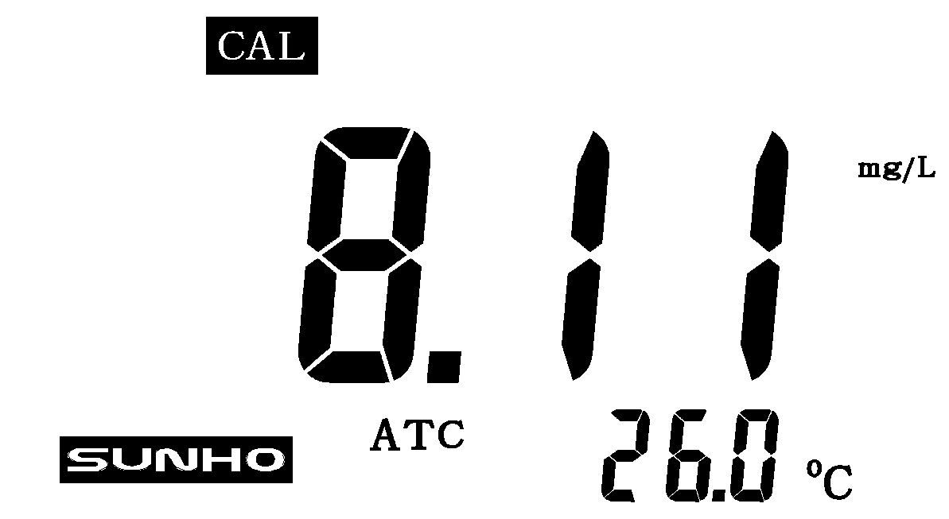  控制器显示当前采集温度下氧的标准溶解度，大约5秒左右后自动切换到标定结束状态。

6 维护保养
本溶氧传感器为极谱式测量原理,采用高性能透氧膜, 响应时间短，测量准确，性能稳定，维护方便。
溶氧传感器维护注意事项：
(1) 电极应定期清洗，拆装及清洗电极时不能弄破透氧膜，不能用滤纸擦
电极上的透氧膜，以免损坏透氧膜。
(2) 必须保持电缆连接头清洁，不能受潮或进水。
(3) 仪器显示值与实际值相差很大或不能测定低含量的氧时，可能氧电极
内的电解液干涸，需重新灌注入电解液，一般情况下更换或添加电解
液的维护工作每6个月进行一次；渗透膜破裂时需要更换备用膜头。
每次更换或添加电解液或更换备用膜头后，电极需重新极化和标定。
具体步骤如下：
倒放电极，拧开电极下部的黑色部分电极护罩，取下膜头，倒掉空腔
内的旧液，灌入原配的电解液，不要太满，让多余的电解液排掉。旋
紧并保证膜能贴紧电极芯的头部即可。更换好电解液后，应重新进行
极化和标定。
（4）电极极化：电极连接到仪器上后，连续通电0.5小时以上，即为极化，
电极极化后才能进行标定。
（5）当现场较长时间断水或仪表较长时间不使用时，应及时取出电极，并
清洗干净套上保护帽。
（6）如果电极失效需更换电极。
7 仪器成套性
电 计 一台 传感器 一支 固定夹 一付
8附录
标准大气压：1013.25mbar下氧的溶解度：
温度（℃) | 溶解氧（mg/L） | 温度（℃) | 溶解氧（mg/L） | 温度（℃) | 溶解氧（mg/L）
0 | 14.604 | 20 | 9.089 | 40 | 6.399
1 | 14.220 | 21 | 8.909 | 41 | 6.326
2 | 13.801 | 22 | 8.738 | 42 | 6.232
3 | 13.441 | 23 | 8.565 | 43 | 6.131
4 | 13.076 | 24 | 8.407 | 44 | 6.057
5 | 12.756 | 25 | 8.254 | 45 | 5.969
6 | 12.439 | 26 | 8.113 | 46 | 5.879
7 | 12.113 | 27 | 7.956 | 47 | 5.787
8 | 11.831 | 28 | 7.826 | 48 | 5.703
9 | 11.559 | 29 | 7.681 | 49 | 5.642
10 | 11.288 | 30 | 7.564 | 50 | 5.550
11 | 11.036 | 31 | 7.432 | 51 | 5.446
12 | 10.764 | 32 | 7.303 | 52 | 5.385
13 | 10.537 | 33 | 7.173 | 53 | 5.311
14 | 10.305 | 34 | 7.060 | 54 | 5.237
15 | 10.064 | 35 | 6.943 | 55 | 5.151
16 | 9.858 | 36 | 6.835 | 56 | 5.080
17 | 9.637 | 37 | 6.719 | 57 | 5.003
18 | 9.465 | 38 | 6.596 | 58 | 4.902
19 | 9.273 | 39 | 6.524 | 59 | 4.829

